Fecha: 16 al 20 de mayo
Objetivo: Identificar oficios y profesiones del mar
Instrucción: Recorta y pega solo los “Oficios o profesiones del mar”
s
Guía de aprendizaje N° 1 Nivel medio mayor

Indicadores | Logrado | En Desarrollo | No Logrado
Identifica oficios del mar

Guía de aprendizaje N° 2 Nivel medio mayor
Fecha: 16 al 27de mayo
Objetivo: orientarse temporalmente en situaciones cotidianas, siguiendo secuencias breves como: antes-después
Instrucción: ordena la secuencia según lo indicado

Indicadores | Logrado | En Desarrollo | No Logrado
Ordena secuencia según conceptos antes- despues

Tarea para la Casa
Nivel medio mayor
Fecha: 03 al 14 de mayo
Objetivo: desarrollar habilidades motrices finas.
Instrucción: con ayuda de un adulto, busca, recorta y pega diferentes medios de transportes acuáticos.

Indicadores | Logrado | En Desarrollo | No Logrado
Coordina habiliades motrices finas

Guía de aprendizaje N°4
Nivel medio mayor
Fecha: 03 al 14 de mayo
Objetivo: reconocer elementos del mar
Instrucción: Escucha la música y colorea el mándala con temática del mar

Indicadores | Logrado | En Desarrollo | No Logrado
Colorea mandala

Fecha: 03 al 14 de mayo
Objetivo: discriminar visualmente.
Instrucción: pega los peces según indique cada frasco
Guía de aprendizaje N° 3 Nivel medio mayor

Pequeño e

Indicadores Logrado. En Desarrollo. No Logrado

Identifica conceptos Grande- pequeño

Grande

Querida Familia:
Junto con saludarlos y esperando se encuentren todos muy bien, comentamos que nos encontramos trabajando en el MES DEL MAR con sus hijos y que para esta oportunidad deberán preparar Investigación y presentación oral sobre un animal marino, Profesiones, oficios.
La presentación puede ser en un papelógrafo, o en una presentación en PPT enviada en un pendrive o al correo de la profesora, con el nombre de su hij@.

Fecha de exposición:___________________________-
Tema:_______________________________________-

Se despide La Profesora.

Querida Familia:
Junto con saludarlos y esperando se encuentren todos muy bien, comentamos que nos encontramos trabajando en el MES DEL MAR con sus hijos y que para esta oportunidad deberán preparar Investigación y presentación oral sobre un animal marino, Profesiones, oficios.
La presentación puede ser en un papelógrafo, o en una presentación en PPT enviada en un pendrive o al correo de la profesora, con el nombre de su hij@.

Fecha de exposición:___________________________-
Tema:_______________________________________-

Se despide La Profesora.

Querida Familia:
Junto con saludarlos y esperando se encuentren todos muy bien, comentamos que nos encontramos trabajando en el MES DEL MAR con sus hijos y que para esta oportunidad deberán preparar Investigación y presentación oral sobre un animal marino, Profesiones, oficios.
La presentación puede ser en un papelógrafo, o en una presentación en PPT enviada en un pendrive o al correo de la profesora, con el nombre de su hij@.

Fecha de exposición:___________________________-
Tema:_______________________________________-

Se despide La Profesora.

Querida Familia:
Junto con saludarlos y esperando se encuentren todos muy bien, comentamos que nos encontramos trabajando en el MES DEL MAR con sus hijos y que para esta oportunidad deberán preparar Investigación y presentación oral sobre un animal marino, Profesiones, oficios.
La presentación puede ser en un papelógrafo, o en una presentación en PPT enviada en un pendrive o al correo de la profesora, con el nombre de su hij@.

Fecha de exposición:___________________________-
Tema:_______________________________________-

Se despide La Profesora.

Pauta de observación Investigación y Presentación Oral Objetivo:
Observar y evaluar el trabajo de investigación y presentación oral de elementos asociados a las profesiones, oficio y deportes Marítimos, realizando una descripción detallada de la temática asignada.

Nombre: | L | ED | NL
Aspectos Generales
- Presenta material visual solicitado (cartulina sólo con imágenes dibujos o foto, o trabajo audiovisual pendrive)
- Presenta el trabajo en la fecha indicada
- Saluda y presenta su investigación a los compañeros y educadora.
- Escucha y respeta a los compañeros en sus exposiciones.
- Realiza preguntas pertinentes al tema trabajado
Aspectos de la Investigación
- Identifica y menciona el nombre de lo investigado
- Describe características del animal, profesión u oficio del mar.
- Demuestra conocimiento del tema durante su exposición y al responder las preguntas de sus compañeros
Observaciones:

Nombre: | L | ED | NL
Aspectos Generales
- Presenta material visual solicitado (cartulina sólo con imágenes dibujos o foto, o trabajo audiovisual pendrive)
- Presenta el trabajo en la fecha indicada
- Saluda y presenta su investigación a los compañeros y educadora.
- Escucha y respeta a los compañeros en sus exposiciones.
- Realiza preguntas pertinentes al tema trabajado
Aspectos de la Investigación
- Identifica y menciona el nombre de lo investigado
- Describe características del animal, profesión u oficio del mar.
- Demuestra conocimiento del tema durante su exposición y al responder las preguntas de sus compañeros
Observaciones:

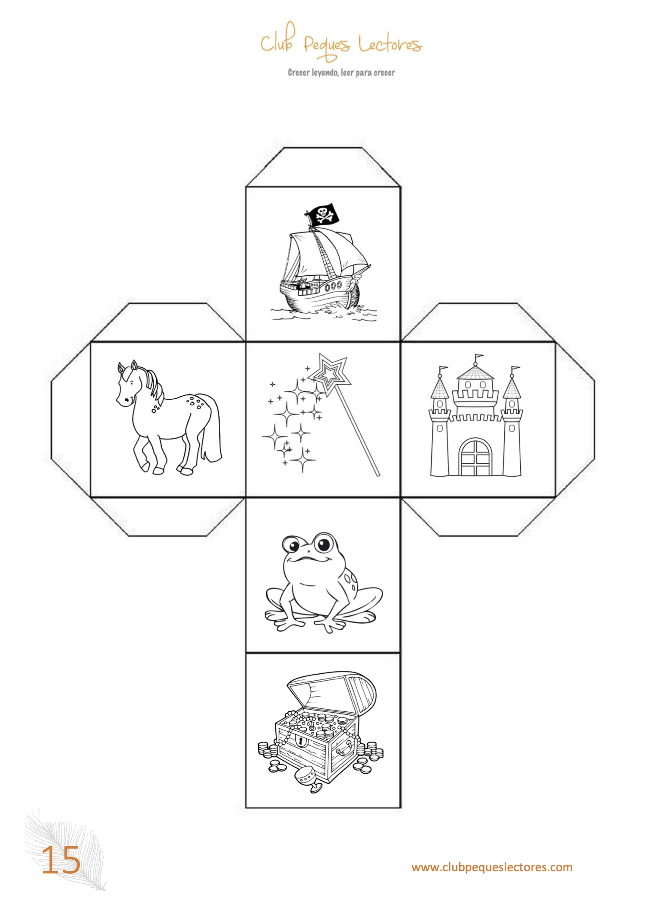
Materia lunes 23 dados

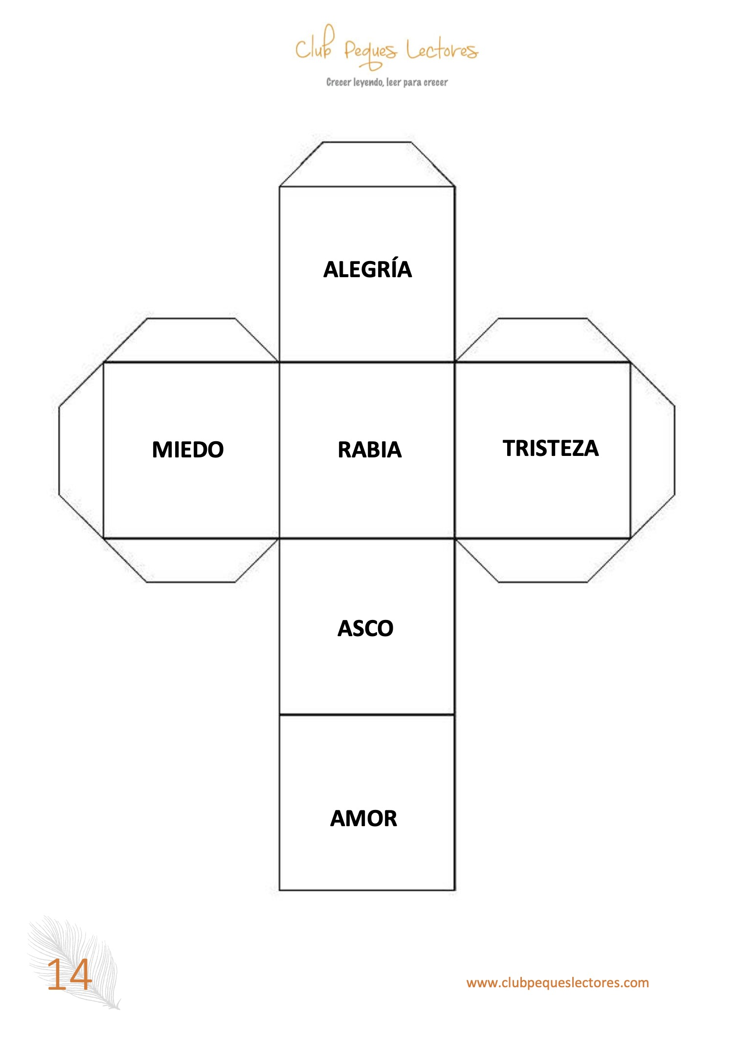

4

5

Instrucciones :
Juegan al “bingo de colores”, en donde deberán marcar con una tapa del color mencionado, un dibujo que tenga este mismo color, ej: si les salió el color rojo, deberán buscar una tapa o ficha de color rojo y ponerla sobre el recuadro que este en el “cartón” de juego, que sea de color rojo.

Fecha: 03 al 14 de mayo
Objetivo: discriminar visualmente.
Instrucción: pega los peces según indique cada frasco
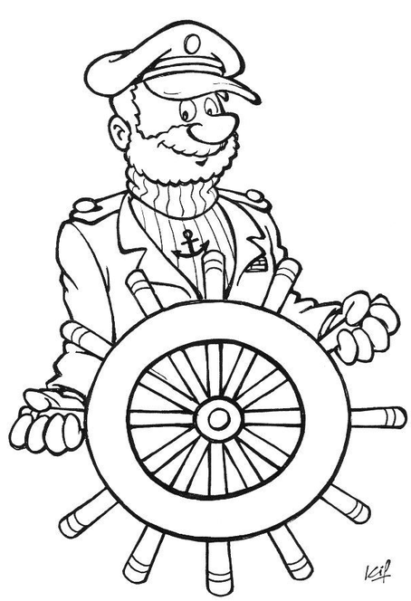
Guía de aprendizaje N°
Nivel medio mayor

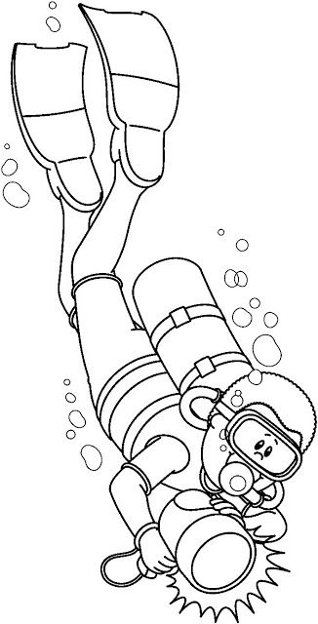

Recortes :

Guía nº 1
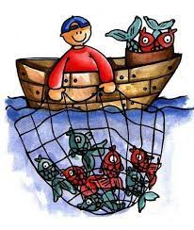

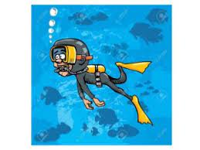
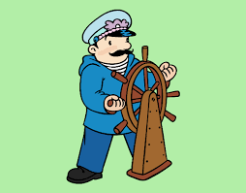

Guia nº2
Recortes Guía Nº 2

Recortes Guía Nº 3
